**OPINIONES ESCOLARES CON LA CREATIVIDAD ENTRE ESTUDIANTES UNIVERSITARIOS DE CHILE Y COLOMBIA[1]**

**Fecha de recepción:**

**Fecha de revisión:**

**Fecha de aprobación:**

***Resumen***

Considerando el interés que se ha suscitado en los entornos académicos por estudiar la creatividad y sus manifestaciones, resulta pertinente entender lo que exactamente se ha admitido como creatividad en distintos contextos. Este artículo, analiza el ámbito universitario, particularmente las percepciones que tienen estudiantes de primer año sobre la creatividad, su fomento y las características esenciales para calificar a una persona como creativa. El grupo de participantes conformado por estudiantes de Chile y Colombia sirve para contrastar el impacto de la formación en creatividad recibida desde dos perspectivas, una como estudiantes que habiendo transitado por la educación primaria y secundaria, recoge aspectos y visiones de su formación escolar y otra, como futuros docentes, explorando las percepciones que construyen a partir de la formación profesional que reciben. El enfoque cualitativo de esta revisión valida la descripción de cuestionarios y los hallazgos de la misma.

**Palabras clave:** Experiencia escolar, Creatividad, Currículo, Chile, Colombia.

**OPINIONS BETWEEN COLLEGE STUDENTS OF CHILE AND COLOMBIA ABOUT THEIR SCHOLAR EXPERIENCES ABOUT CREATIVITY**

***Abstract***

Considering the interest that has arisen in the academic field to study creativity and its manifestations, it is relevant to understand what is exactly admitted as creativity in different environments. This article analyzes the university field, particularly the perception that students in their first year have about creativity, its fomentation and the essential characteristics to describe a person creative. The groups of participants are joined of students from Chile and Colombia who help to contrast the impact of creative formation they received from two points of view, first as students who already passed primary and secondary school, and secondly as future teachers, exploring their perception built from the professional formation. The qualitative approach in this review validates the description from the surveys and its findings.

**Key Words:** Escolar Experience, Creativity, Curriculum, Chile, Colombia.

***Introducción***

Este estudio se desarrolló con la intención de entender las percepciones sobre el impacto de la creatividad como un aspecto de formación escolar y profesional de los estudiantes vinculados a una universidad en Santiago de Chile y a una Universidad en Bogotá, Colombia, ambos grupos cursando el primer año lectivo.

Se detallan y analizan las opiniones de los estudiantes frente a las actividades y experiencias de índole creativa vivenciadas en los colegios de donde provienen y si ésta fue impulsada por la implementación de currículos institucionales y/o por iniciativa de los docentes.

La creatividad ha sido reconocida como una aptitud catalizadora en el individuo de habilidades y destrezas para producir nuevas ideas y transformar contextos. De hecho, la UNESCO ha declarado indispensable el fomento de la creatividad y la innovación en educación superior (2009) por considerar que el desarrollo del pensamiento creativo es necesario para la formación profesional de alto nivel.

La poca presencia de la creatividad en los planes de estudio de las universidades a las que pertenecen los participantes, ya sea como asignatura, componente temático o eje transversal; pone en evidencia que su instrucción y fomento no es considerado un aspecto crucial para la formación de profesores de lengua para que ésta a su vez sea considerada un aspecto a desarrollar en la posterior enseñanza en la básica y media.

A pesar de la importancia de la creatividad en la formación escolar y profesional, pareciera que el impacto de lo que se hace en las escuelas y las universidades es insuficiente para que ésta formación sea reconocida como valiosa y memorable. Las disposiciones legales de ambos países (Ley 115 de 1994: Ley general de Educación en Colombia y la Ley 20370, La ley general de educación chilena que derogó la ley orgánica de enseñanza en 2009) refieren la enseñanza de la creatividad de la siguiente manera:

El artículo 16, objetivos específicos de la educación preescolar, parágrafo (c): “El desarrollo de la *creatividad*, las habilidades y destrezas propias de la edad, como también de su capacidad de aprendizaje”. Y la segunda para referirse a la educación básica. En el artículo 22, objetivos específicos de la educación básica, parágrafo (k): “La apreciación artística, la comprensión estética, la *creatividad*, la familiarización con los diferentes medios de expresión artística y el conocimiento, valoración y respeto por los bienes artísticos y culturales” (Colombia. Ley 115 de 1994) Como puede deducirse, la ley general de educación colombiana solo contempla la creatividad en las primeras dos etapas de la vida escolar del estudiante.

Por el contrario, la ley 20370 de 2009 contempla la creatividad en todos los niveles educativos y menciona aspectos importantes relacionados a ésta, como los que tienen que ver con la resolución de los problemas. En el artículo 28 punto j)”Desarrollar su curiosidad, creatividad e interés por conocer”

En la educación básica, artículo 29, objetivos generales punto 2. En el ámbito del conocimiento y la cultura: “a) Desarrollar la curiosidad, la iniciativa personal y la creatividad. b) Pensar en forma reflexiva, evaluando y utilizando información y conocimientos, de manera sistemática y metódica, para la formulación de proyectos y resolución de problemas” (Ley 20370 de 2009)

A pesar de que ambas legislaciones incluyen la creatividad, en ambos países se reseñan voces que señalan su inconformismo frente a cómo ésta se enseña.

La doctora chilena Isadora Mena, (2004) se refiere a la creatividad en el curriculum chileno como:

“El sistema escolar por su parte, aunque tiene en sus discursos el desarrollo de la creatividad como una finalidad y objetivo - muy compartido por lo demás por los docentes y directivos, no cuenta con un currículum ni organización que estimule la capacidad creativa. Por el contrario, hay quienes plantean que la actual forma de ser del sistema educacional inhibe la creatividad”.pg 3.

Lo anterior, bastante relevante en cuanto al objetivo del artículo es una mirada desde una autora chilena. En donde, se refleja la necesidad de impulsar la creatividad desde la educación. Tal como menciona Olena Klimenko, (2008), autora colombiana:

“Lógicamente, el mayor peso y la principal responsabilidad en esta tarea de formación de nuevas generaciones en valores y actitudes creativas, responsables y conscientes de las consecuencias de sus acciones, recae en la educación, como protagonista de los cambios sociales.” Pg. 6.

La creatividad se concibe como la capacidad de crear algo nuevo o innovador, ya sea una obra de arte o un nuevo artefacto, normalmente se entiende que una persona creativa es capaz de pintar o escribir con gran habilidad e incluso aquella que crea un producto útil para la sociedad; en tal sentido la creatividad pasa a ser un sinónimo del ingenio.

La creatividad, según López y Recio (1998) es una manera en que la mente procesa información y la manifiesta en la producción de ideas u objetos originalmente, de alguna manera impactando la realidad del individuo.

Además de los anteriores, De la Torre (1991) se refiere a la creatividad como: “Capacidad y actitud para generar ideas nuevas y comunicarlas”. Esto fundamental en el aula de clase y en la vida académica, por tanto se presentan como objetivos principales del estudio los que se mencionan a continuación.

Observar las apreciaciones de los estudiantes y establecer la incidencia de la implementación de programas y currículos en las instituciones y/o de las actividades adelantadas por los docentes en el aula de clase para el desarrollo de un ambiente creativo.

En una primera parte se tiene un segmento metodológico en el que se da una breve explicación del diseño metodológico empleado, así como una descripción de los participantes y las variables involucradas.

Otro segmento, se ocupa de, presentar un análisis acerca de los resultados obtenidos en el estudio, desde una mirada cualitativa, con base en los comentarios obtenidos de parte de los participantes.

Finalmente, el lector encontrará el apartado de las conclusiones, en donde se resumen los resultados arrojados, luego del análisis de datos, que posibilitaron deducciones interesantes y enriquecedoras para la comunidad educativa.

***Metodología***

El documento en cuestión, parte de una investigación realizada en un intercambio académico a la República de Chile que fue financiada por Colciencias y la Vicerrectoría de Investigación, Innovación, Creación, Extensión y Proyección Social de la Universidad Distrital Francisco José de Caldas. Para este estudio se tomaron en cuenta diversas variables y se concluyó que a pesar que los estudiantes que participaron en el estudio de la Universidad de Chile son estudiantes de una institución privada y los estudiantes colombianos son de una institución pública, provienen de instituciones educativas de carácter similar.

Variables como la edad, género, año ingreso la institución o año de terminación del colegio no fueron tenidos en cuenta ya que la intención es centrarse en sus experiencias con la creatividad.

Sin embargo, una de las variables importantes ha sido la pertenencia a un programa de pedagogía en sus respectivas universidades, en el supuesto de que este espacio fomenta el desarrollo de la creatividad.

Esta investigación buscó comprender el fenómeno de la creatividad en ambos países. Utilizó una población escogida al azar, pertenecientes a universidades escogidas por su condición de proveedoras de educación en pedagogía.

El reporte que se presenta a continuación es de tipo cualitativo y fenomenológico, esto debido a que se enfoca en emplear las experiencias de los participantes como parte fundamental de la investigación, a partir de su contexto y periodo de realización. (Hernández,

Fernández, & Baptista, 2006, p. 712).

***Participantes***

Se tomaron en cuenta las ideas de 64 estudiantes de primer año de una reconocida universidad en Santiago de Chile y de 63 estudiantes pertenecientes al mismo año de una importante universidad en Bogotá, Colombia, ambos grupos vinculados al programa de pedagogía en inglés, en Chile y de licenciatura en educación básica con énfasis en inglés, en Colombia.

***Instrumento***

Se diseñó un cuestionario para este estudio en específico con un total de siete preguntas. (Fernández 2007). Cinco de ellas abiertas y dos de múltiple selección. Cada pregunta fue desarrollada con base en las definiciones de creatividad proporcionadas por diferentes autores. Relacionados a continuación.

*Pregunta 1,* La intencionalidad de esta pregunta es que el participante inicie el cuestionario con una idea clara de lo que para éste es una persona creativa.

Dicha pregunta tiene múltiples respuestas en donde las opciones de selección están pensadas en primera instancia en las definiciones proporcionadas por Murray 1959 y Stain 1967 en cuanto a la capacidad de crear algo nuevo e innovador.

Incluye también a Torrance (1976), al hacer referencia la creatividad como algo ligado a la curiosidad.

Cuenta con Guilford (1983) para referirse a la flexibilidad y a la originalidad, con Mackinnon (1962) y Barron (1968) para hablar de pensamiento divergente y de la resolución de problemas, *Problem solving.*

A partir de la primera pregunta los participantes de la investigación pueden inferir lo que a su modo de pensar es una persona creativa y contar con unos claros referentes para desarrollar el resto del cuestionario.

*Pregunta 2*, esta pregunta fue diseñada con la intención de destacar a los participantes la labor para la cual se preparan en la Universidad y por la cual deben empezar a comprender lo que implica convertirse en docentes, teniendo en cuenta. Que vienen recientemente de una etapa escolar.

Parafraseando a Guilford (1977) Rebollo (2010). Dice:

“Los docentes más creativos serán aquellos que acepten ideas divergentes, que se vean estimulados por su labor docente, que apoyen y alienten a sus estudiantes, que les permitan abordar temáticas a elección, que les planteen situaciones problemas abiertas, que promuevan el diálogo y la discusión, que incentiven la independencia y que sean verdaderos modelos a seguir” N.p

*Pregunta 3,* esta pregunta es formulada con la intención de observar lo que el estudiante percibió como creativo en su currículo escolar, entendiendo currículo como:

El curriculum es el conjunto de los supuestos de partida, de las metas que se desea lograr y los pasos que se dan para alcanzarlas; el conjunto de conocimientos, habilidades, actitudes, etc. que se considera importante trabajar en la escuela año tras año. Y por supuesto la razón de cada una de esas opciones. Zabalza (1997, pág.13).

Así pues, el entendimiento del lugar de la creatividad en el currículo es de vital importancia para el desarrollo de la investigación y para futuras aplicaciones.

*Pregunta 4.* Está direccionada a la recolección de respuestas o actitudes de los compañeros (en el colegio) de los participantes. Lo anterior debido a que no siempre las experiencias que los estudiantes consideren creativas representan una actividad de agrado grupal y esta variable puede incidir en la aplicación de actividades similares en el futuro ya sea por falta de motivación de parte de los docentes o de las directivas de la institución.

*Pregunta 5.* En este momento se le da a participante una serie de opciones implementadas en instituciones, reconocidas como procesos que permiten el desarrollo creativo, tales como la feria de ciencias y las charlas ocupacionales, donde se permite citar a Flanagan (1958), este hace énfasis en la novedad del producto.

Los concursos de creación literaria y presentaciones de teatro pueden ser entendidos desde Rulfo (2006) Él dice que la competencia es un buen incentivo para la creatividad en los individuos, pero que así mismo cada persona responde diferente frente a diversos estímulos, en otros, la colaboración puede ser el soporte para el desarrollo de la creatividad. Sin embargo, él remarca la efectividad de la interacción de la persona con el ambiente, cómo esto impulsa las cualidades creativas y como a la hora de pretender impulsar las habilidades no es recomendable realizar cambios bruscos en el medio en el que se envuelve el individuo creativo ya que este suele ser reacio a los cambios.

Otros aspectos como los días culturales, parten de una perspectiva en la que el participante reflexiona sobre las incidencias que tuvo o pudo haber tenido su participación en el desarrollo de actividades donde se impulsó el desarrollo creativo.

*Pregunta 6;* la implementación de esta pregunta tiene la firme intención de indagar en el participante la conformidad con los procesos llevados a cabo por parte de la institución educativa de la que proviene, solicitando así una perspectiva personal y critica del participante.

Los resultados obtenidos en esta pregunta han permitido el comprender, según los participantes, el rol jugado por las instituciones en su proceso educativo con énfasis en la creatividad.

Pregunta 7. En este punto del cuestionario, se le solicita al participante ser crítico acerca de lo vivido en su etapa escolar además de ser participativo en proponer ideas para la implementación y desarrollo de la creatividad, ya sea de parte de los docentes, la comunidad educativa e incluso de las directivas de las instituciones.

Aquí, el estudiante toma una postura doble, en donde se enfoca no solo en la experiencia vivida años atrás sino que también en sus capacidades futuras al ejercer su labor como docente.

Respecto al procedimiento, tabulación y análisis de resultados, se agruparon las respuestas proporcionadas en diferentes categorías, (representadas en la serie de graficas a continuación) acordes con las ideas de los participantes y se obtuvo porcentajes en base a la coincidencia de respuestas en cada categoría.

***Discusión***

El presente apartado, hace parte del análisis de los datos obtenidos a partir del instrumento de investigación, con la intención de presentar el proceso en detalle, se muestra a continuación una descripción del análisis obtenido en cada una de las preguntas del cuestionario, haciendo las citas correspondientes a las voces de los estudiantes cuando esto así lo requiera. Para preservar la identidad de los participantes del estudio, se hará uso de sus opiniones y nacionalidades más no de sus nombres o apellidos.

Se desarrollaron un total de siete preguntas, de las cuales, categorizamos y elaboramos gráficas de porcentajes para que además del análisis los lectores tengan una referencia más puntual con los resultados obtenidos.

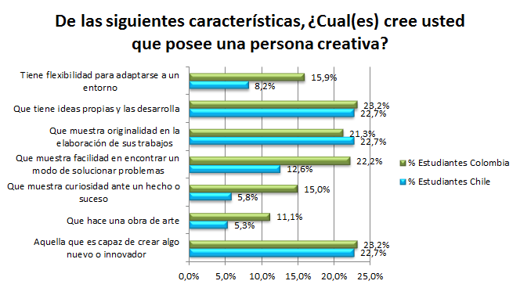***De las siguientes características, ¿Cual(es) cree usted que posee una persona creativa?***

*Figura 1. Primera pregunta cuestionario experiencias con la creatividad .2014*

Los estudiantes de Colombia y Chile coinciden en 3 aspectos característicos que debería tener una persona creativa; ambos grupos en promedio de 23% escogieron la opción de tener ideas propias y desarrollarlas (Barron, 1968). Esta misma va de la mano de las otras dos opciones más seleccionadas aquella que es capaz de crear algo nuevo o innovador, y que muestra originalidad en la elaboración de sus trabajos.

Notamos entonces que los estudiantes de ambos grupos consideran la creatividad como parte de un proceso de creación, reflejando la importancia de esta en la producción académica o de la vida cotidiana. Mientras que en las opciones menos seleccionadas hacen referencia a actividades diferentes a la producción, por ejemplo, la curiosidad y la flexibilidad en adaptación.

Sin embargo, la opción que dice hacer obras de arte, que es algo en lo que se obtiene un producto, parece no ser considerado parte de la creatividad, teniendo un 11,1% de los estudiantes colombianos y un 5,3% de los estudiantes chilenos. Esto podría decirnos entonces que hay más estudiantes colombianos que consideran la creación de una obra de arte como una manifestación de creatividad.

A pesar de la de similitud en los de los porcentajes de las opciones más altas, en los resultados bajos, se denota que los estudiantes colombianos duplican el porcentaje en cada opción, lo que demuestra que dichos estudiantes tienen una consideración más abierta de lo que caracteriza una persona creativa.

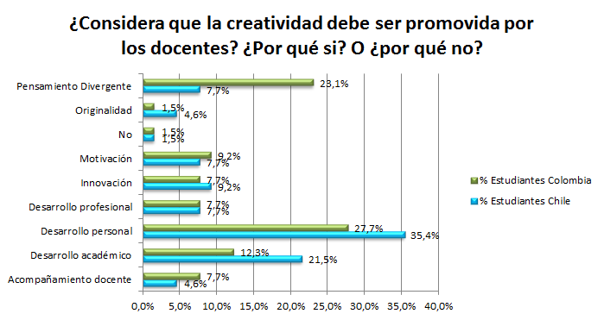***¿Considera que la creatividad debe ser promovida por los docentes? ¿Por qué si? O ¿por qué no?***

Para la segunda pregunta, debido a su naturaleza abierta; creamos grupos en las que el análisis de cada respuesta ayudó a conformar las categorías acá mostradas; en ellas apreciamos varios resultados pero el que queremos resaltar en primera instancia es la opción del ”No” representando un 1,5% de los estudiantes de ambos grupos, lo que refleja que 2 de los 127 estudiantes en total consideran que la creatividad “no debe ser promovida por los docentes”.

*Figura 2. Segunda pregunta cuestionario experiencias con la creatividad.2014.*

Algo interesante de esta repuesta es la razón que escribió una de las participantes de chile “no, porque usualmente no usamos la creatividad para las cosas importantes como las matemáticas o las ciencias para enseñarlas” la estudiante opina el no haber vivenciado experiencias creativas relacionadas a estas asignaturas y esto generó una perspectiva negativa acerca de la situación planteada en la pregunta. Mientras que en los participantes colombianos también registramos un “No” del cual no hubo una justificación.

Por lo tanto, la mayoría opina que la creatividad debe ser promovida en el aula por los docentes y que los estudiantes pueden verse beneficiados por esto de distintas maneras, podemos entonces observar que un 23% de los estudiantes colombianos tuvo una opinión expresada como pensamiento divergente, también llamado pensamiento lateral (De Bono, 1970). Enfocándose en la resolución de problemas desde una perspectiva diferente a la empleada con normalidad.

En referencia a lo anterior, una participante del grupo colombiano dice lo siguiente: “si, porque una persona creativa soluciona problemas con más facilidad y rapidez que otras (…)”.

Contrastando con este resultado los estudiantes chilenos en un 35,4% seguido por un 27,7% de los colombianos manifestaron sus ideas de por qué debería promoverse la creatividad y respondieron que gracias a esta se adquiere mayor desarrollo en su vida personal. “Si, porque promueve que el alumno se desarrolle por sí mismo y que tenga capacidad de crear”. Esta fue la respuesta de una participante chilena quien opina que un docente que motive a los estudiantes puede generar resultados relevantes para su vida personal.

Sin embargo encontramos en las asociaciones como motivación (Chl 9,2%, Col 7,7%) ”si, porque la creatividad motiva, abre la mente, da perspectiva y una visión crítica con respecto al mundo y a la vida”; innovación (Chl 7,7%, Col 9,2%),“Sí, porque solo la creatividad lleva a las personas a innovar, sí, porque un estudiante creativo siempre propone, y propuestas y soluciones es lo que necesita esta sociedad” escribe una estudiante colombiana. por ultimo desarrollo profesional (Chl 7,7%, Col 7,7%) varias coincidencias de porcentajes que aun que no son las más altos si nos muestran a una minoría de estudiantes que consideran la creatividad como una base importante en estos aspectos de sus vidas.

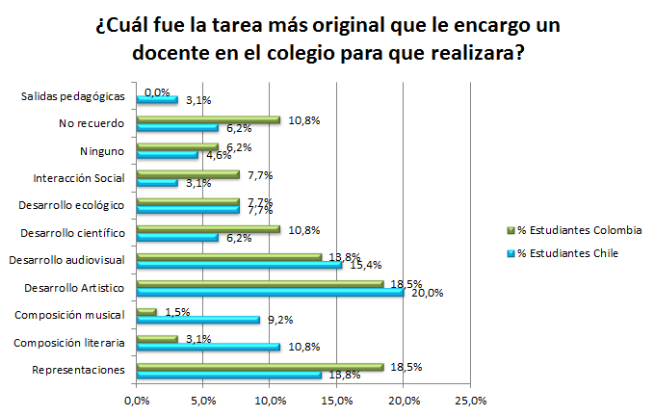***¿Cuál fue la tarea más original que le encargó un docente en el colegio para que realizara?***

*Figura 3. Tercera pregunta cuestionario experiencias con la creatividad.2014.*

Considerando las múltiples actividades que los estudiantes escribieron en sus respuestas, agrupamos las actividades a las que ya hemos hecho referencia en 11 categorías. Entre estas se encuentra, la categoría en la que los resultados de ambos países fueron mayores.

Las actividades de desarrollo artístico, siendo estas mencionadas como: “la tarea más original era en artes, cuando estaba en primaria ya que nos ponían a dibujar y a hacer realidad este dibujo utilizando elementos reciclables, utilizando engrudo, manejaba su clase con su imaginación y nos hacía desarrollar la nuestra”. Estas representan el porcentaje más alto de los participantes chilenos y de los estudiantes colombianos.

En el segundo lugar se encuentra la categoría de desarrollo audiovisual, con un nivel bastante similar entre estudiantes chilenos y estudiantes colombianos: “un video de cualquier tipo. Siempre, los trabajos originales o donde dejan a tu imaginación actuar son los mejores” dice un estudiante chileno, junto con lo que dice un estudiante colombiano: “esta actividad fue un cortometraje, en la cual debíamos plasmar lo aprendido a lo largo del semestre de forma creativa. Yo reproduciría esta actividad pues es una excelente forma de aprender y desarrollar la creatividad”.

En las anteriores referencias se refleja que las tareas con interés audiovisual fueron de las más solicitadas por los docentes de acuerdo a su experiencia e incluso que este tipo de actividades son comúnmente entendidas como creativas, lo que hace mencionar a los estudiantes que las reproducirían en un futuro, al desenvolverse como profesionales.

Por otra parte, ocupando un alto porcentaje se encuentran las tareas relacionadas con hacer representaciones, estas encaminadas a exposiciones y actos relacionados con el movimiento del cuerpo y de la expresión oral: entre este grupo encontramos tareas como la siguiente: “fue recrear la obra de la Odisea, y claro las actividades que se realizan dando entretenimiento y conocimiento son las que marcan más a los estudiantes” menciona una estudiante colombiana.

Sin embargo, hay situaciones en las que este tipo de tareas son las únicas que los estudiantes experimentaron, tal es el caso de una estudiante chilena: “mi colegio era muy tradicional, no estaba permitido ser *muy creativo*. Creo que lo más creativo fue en la clase de gimnasia me dejaron bailar”. En donde entramos a cuestionarnos acerca de la interdisciplinariedad de la creatividad en el aula y como en ocasiones las actividades “creativas” son siempre las mismas.

Concerniente a la categoría de composición musical, en la que los estudiantes manifestaban haber realizado actividades en donde producían actos musicales o de tipo rítmico: “mi profesor de música, constantemente nos pedía crear canciones o cambiarle la letra a algunas ya existentes” estudiante chileno, y la composición literaria “fue crear una historia y luego tuve que hacer un comic con esa historia. Lo volvería a hacer porque me encanta crear historias y dibujar”.

Remarcan un porcentaje mayor a los de los estudiantes colombianos, resultado que nos deja a pensar si las actividades para casa en los colegios en los que los participantes colombianos estudiaron fueron escasas o incluso nulas. Cabe resaltar que un porcentaje considerable de los participantes colombianos expresan no recordar haber tenido alguna tarea que impulsara su creatividad mientras que solo una minoría de los chilenos expresaron lo mismo.

***Mencione la actividad más inusual que tuvo que realizar durante alguna clase cuando se encontraba en el colegio, y ¿Cuál fue la actitud de su grupo sobre esta?***

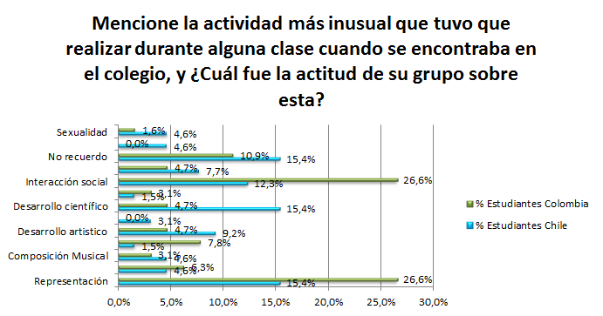

Esta pregunta fue diseñada con la intención de conocer qué actividades pedagógicas se desarrollaron de forma grupal y entender la aceptación o no de esta. Tomando en cuenta las respuestas de los estudiantes categorizamos cada una de ellas y encontramos en principio que las categorías más elevadas fueron *interacción social,* en el que una estudiante nos cuenta: “Una actividad en la que los hombres representaban a las mujeres y las mujeres a los hombres. Fue un momento de bromas, alegrías y nos unió más” y a lo que contempla a *representaciones*. Uno de los participantes de Colombia escribió: “realizar una exposición sobre diferencias muy obvias, entonces mis compañeros no le pusieron interés esto daño la actividad”.

*Figura 4. Cuarta pregunta cuestionario experiencias con la creatividad. 2014.*

Con eso podemos entender que aunque fue una de las opciones más seleccionadas no fue una de las actividades mejor recibidas por los estudiantes y que a pesar que su objetivo era darle un interés particular a las actividades parece no haber sido una buena elección.

Adicionalmente, el grupo chileno manifiesta una tendencia general en la categoría *Desarrollo científico* que toma las actividades en relación a las ciencias como biología y física y el uso de estas en distintos ambientes o contextos “Para la clase de biología tuvimos que representar el proceso de la mitosis, cada alumno era una célula cumple un rol. Nuestra actitud al comienzo era desconcierto, a medida que fuimos comprendiendo el trabajo, nuestra actitud fue positiva frente a la actividad”

Es interesante remarcar que el grupo de estudiantes chilenos experimentó actividades valiéndose de su creatividad en el campo de las ciencias y la biología algo que sin duda nos muestra que además de las artes una actividad creativa despierta el interés de los estudiantes en sus clases.

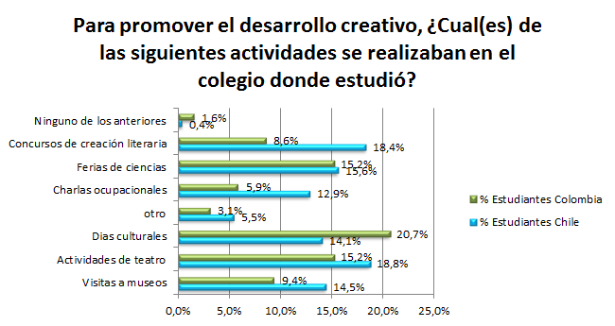***Para promover el desarrollo creativo, ¿Cual(es) de las siguientes actividades se realizaban en el colegio donde estudió?***

*Figura 5. Quinta pregunta cuestionario experiencias con la creatividad. 2014.*

Con el fin de conocer de qué manera los colegios promovían el desarrollo de la creatividad en sus estudiantes utilizamos una pregunta de selección múltiple y cuales consideraban pertinentes para su creatividad. Como no es posible prever que otras actividades, además de las planteadas en las opciones los estudiantes consideran creativas, añadimos también la opción *otro* en el cual los estudiantes podían expresar otras situaciones propiciadas por el colegio.

Encontramos entonces que las opciones más seleccionadas son *días culturales* por parte del grupo colombiano, y *concursos de creación literaria* en los chilenos, esto nos demuestra lo distintos que son los enfoques educativos de cada nación, notamos entre otros, las actividades teatrales que comparten ambos grupos y esto nos muestra el arraigo a las actividades artísticas como un foco para fomentar la integración estudiantil y hacer de esta una experiencia significativamente creativa.

Cabe mencionar una gran similitud en la selección *ferias de ciencia* fomentadas por las instituciones educativas y entendemos que a la gran parte de los estudiantes se les inculcó la idea de las ciencias como una herramienta para llevar a cabo el uso de su creatividad ya sea en la biología, física, matemáticas o tecnología. Además de eso, parece que los chilenos tienen un mayor apoyo en la fomentación de ideas a futuro brindándoles seminarios o *charlas ocupacionales* con intención de que utilicen sus mejores habilidades para decidir una profesión.

En la sección *otros* encontramos que algunos estudiantes también tuvieron otra clase de actividades un ejemplo del grupo chileno es *metodología del diseño* y del grupo colombiano *English day,* por lo tanto llegamos a considerar que un soporte para la creatividad puede ser la generación de espacios para el lenguaje y la producción de nuevas ideas.

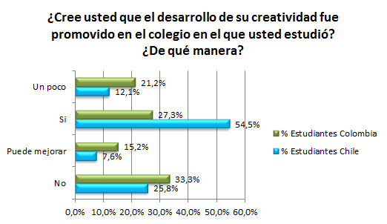***¿Cree usted que el desarrollo de su creatividad fue promovido en el colegio en el que usted estudió? ¿De qué manera?***

*Figura 6. Sexta pregunta cuestionario experiencias con la creatividad.*

La presente pregunta fue formulada con el fin de conocer en un sentido más global las percepciones de los estudiantes y el como reconocen el esfuerzo o falta de interés en las instituciones donde vivieron su vida escolar y como dicha vivencia se refleja en las opiniones en base a creatividad con sus instituciones educativas.

Debido a la gran cantidad de respuestas, agrupamos lo dicho por los participantes en cuatro categorías. A pesar que los resultados son bastante reveladores, nuestra intención es profundizar un poco más en las razones por las cuales los estudiantes mencionan que su creatividad fue o no fue promovida.

La primera categoría de la que queremos hablar es la de la opción de *sí,* opción que fue mencionada por un porcentaje notorio de estudiantes chilenos, sin embargo, es interesante observar como solo un cuarto de los participantes colombianos se encuentran de acuerdo con esta opción.

Lo anterior nos deja inferir que los estudiantes colombianos, en su primer año de universidad, reconocen inconformidad en las actividades y procesos llevados a cabo por las instituciones educativas. Esto puede complementarse observando en la *figura 6*, el porcentaje de estudiantes colombianos que consideran que su creatividad no fue promovida por el colegio en el que estudiaron. Tal es la observación de una estudiante colombiana: “No. Mi colegio siempre fue de rigor académico”.

Es importante señalar, que aunque las opciones de *un poco* y *no* tienen similitudes, las respuestas de los estudiantes colombianos no ofrecen mucha indulgencia, podemos observar lo dicho en la siguiente afirmación: “No mucho, allá casi todo lo que uno hacía era malo, no dejaban expresar lo que cada quien pensaba y quería”. Tal enunciado muestra que hace falta una reflexión en las actividades aplicadas en los colegios de la ciudad de Bogotá, Colombia.

Por otro lado, es relevante resaltar que las respuestas de los estudiantes chilenos parecen más tolerantes con las instituciones en las que vivieron su etapa escolar, “creo que influyeron de gran manera mis actividades extracurriculares y por sobre todo la libertad de expresión que existía en el colegio ya que desarrollé las inteligencias según mis intereses”.

Lo anterior expresa solo una parte de las opiniones de los estudiantes chilenos, esto considerando que varios estudiantes reflejaron que la experiencia pudo haber sido mejor si no se hubiera dejado de lado el proceso por profundizar en las pruebas PSU o las especialidades en el caso de los colegios con énfasis técnico.

Dicha situación es descrita por participantes de ambos grupos de países, por ejemplo: “En cierta forma no. Al estar en un liceo técnico la prioridad era especializar a los alumnos en algún tema” dice un estudiante chileno refiriéndose al énfasis técnico que tenía la institución en la que estudió.

Tomando en cuenta ciertas opiniones de participantes colombianos se puede resaltar la siguiente: “No lo creo, porque siempre nos enfocamos más en lo teórico, escrito y no en realizar más cosas creativas”, lo que nos deja una sensación similar en la problemática de apartar el enfoque creativo por implementar un conocimiento específico con la intención de proveer un saber al estudiante sin preocuparse por si motivante o no.

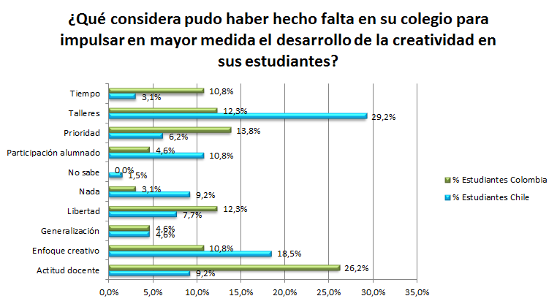***¿Qué considera pudo haber hecho falta en su colegio para impulsar en mayor medida el desarrollo de la creatividad en sus estudiantes?***

Notamos que en gran medida las consideraciones hicieron los estudiantes de cada país son muy distintas entre sí. Por parte del grupo chileno observamos que piensan que pudo haber sido mejor un acompañamiento con mayor número de talleres propuestos desde el currículo del colegio para así generar mayor afluencia, interés y apoyo a su desarrollo creativo.

*Figura 7. Séptima pregunta cuestionario experiencias con la creatividad.*

Algunos de los comentarios hacer que este aspecto son por ejemplo el siguiente: "quizá, abrirse más aún a todos los aspectos de la creatividad en el salón de clase y potenciarla en todas las asignaturas, y no sólo en música, lenguaje o historia"

En cuanto al colombiano se piensa que pudo haber mejorado si la actitud de los docentes se hubiera prestado para este tipo de actividades "maestros sin miedo a salirse de la rutina, sin miedo a desafiar lo establecido. En general, los maestros ahogaban cualquier atisbo de creatividad por parte de los estudiantes" algo similar a lo que menciona Freire, (1967) acerca de cómo los docentes pueden no solo ser poco útiles sino que también obstáculos para el desarrollo estudiantil. También fueron muy críticos a la hora de justificar que además de la actitud docente hacía falta generalización y priorización de espacios comunes en donde se buscara el fomento de la creatividad.

***Conclusiones***

Luego de analizar y entender las situaciones y respuestas de cada participante se llegó a algunas conclusiones interesantes. En primera instancia, es preciso concebir la creatividad no sólo como una habilidad meramente de las artes, sino también como todo un proceso de interpretación y acción presente en determinadas medidas para cada individuo. Por ejemplo, los participantes manifestaron estar de acuerdo en que una persona creativa es aquella que es innovadora y original.

Teniendo en cuenta todo lo relacionado a las actividades que los estudiantes de ambos grupos vivieron en su etapa escolar, se puede entender que existen diversas variables que intervienen en éstas. Debido a esto, es la perspectiva de los participantes la que juzga si esta actividad creativa es exitosa o no. Para empezar, la motivación según ellos, juega un papel importante en una implementación favorable de la creatividad en el aula. Esto implica un diseño curricular pensado en promover un ambiente agradable que motive al estudiante en su desarrollo creativo.

Concluimos que los participantes reconocen actividades audiovisuales como creativas y productivas, de modo que consideran que las reproducirían en su futura labor docente. Sin embargo, no todas las actividades son bien recibidas aunque sean anunciadas como creativas, tal es el caso como las exposiciones.

Entonces puede deducirse, que aunque las tareas con interés audiovisual son consideradas llamativas, las que tienen sentido oral o de movimiento, son consideradas como las más prácticas a la hora de solicitarle a los estudiantes el realizarlas.

Cabe agregar que la intención de implementar la creatividad en el currículo, no debería ir encaminada únicamente al proceso individual del estudiante, sino también al grupal. Entendiendo esto desde una vista amplia en donde la creatividad pasa a ser un aspecto único de las áreas de humanidades o artes y aparece en las ciencias.

Junto con lo anterior, pudimos observar las distintas opiniones de los estudiantes frente a sus experiencias y como los estudiantes chilenos puntean al considerar que las instituciones educativas de las que provienen ayudaron a impulsar su creatividad, utilizando para esto talleres extracurriculares. Sin embargo, los estudiantes expresan que por hacer énfasis en una especialidad o en la preparación del examen para ingreso a la universidad se dejó un poco de lado la creatividad, considerando que esta no está diseñada para ir de la mano con las actividades curriculares. Ellos expresan que ésta habría sido una experiencia más enriquecedora si se hubiera sabido conectar ambos intereses.

También se evidencia la inconformidad de los participantes colombianos acerca de los contenidos y el acompañamiento pertinentes para el desarrollo creativo, ya sea por la participación docente o consideraciones de un currículo más abierto a los nuevos contenidos y estrategias de aprendizaje. Asimismo, es evidente que el grupo de participantes chilenos siente que existe un buen acompañamiento, un buen contenido y una buena experiencia de creatividad donde estudiaron.

Finalmente, nos queda aportar a la investigación nuestra experiencia en la revisión y obtención de resultados, comentar que ha sido algo muy enriquecedor y aleccionador. No es complicado decir que en ocasiones es difícil obtener una respuesta honesta del estudiante por miedo a repercusiones de parte del docente; por tanto, al haber sido recogido todo de forma anónima, este ejercicio ha servido para llegar más allá de lo que creímos llegar y para reevaluar nuestra metodología en el aula.

***Referencias***

Barron, F. (1968). *Creativity and personal freedom.* New York: Van Nostrand.

Bono, E. D. (1970). *Pensamiento Lateral.* Buenos Aires: Paidós Mexicana S.A.

De la Torre, S. (1991). *Manual de la creatividad.* Barcelona: Aplicaciones.

Fernández, L. (2007). *¿Como se elabora un questionario?* Barcelona: Butlletí LaRecerca.

Freire, P. (1967). *Educación como práctica de libertad.* Rio de Janeiro.

Guilford, J. (1983). *Creatividad y Educación.* España: Ediciones Paidos.

Hernández Sampieri, R., Fernandez Callado, C., & Baptista Lucio, P. (2010). *Metodología de la investigación.* México D.F.: Mc Graw Hill.

Klimenko, O. (2008). La creatividad como un desafío para la educación del siglo XXI. *Educacion y Educadores*, 6.

Ley, 115. (S.f). *http://www.mineducacion.gov.co/*. Recuperado el 28 de Abril de 2016, de http://www.mineducacion.gov.co/: http://www.mineducacion.gov.co/1621/article-85906.html

Ley, 20370. (2009). *Biblioteca del Congreso Nacional de Chile*. Recuperado el 28 de abril de 2016, de http://www.leychile.cl/Navegar?idNorma=1006043

López, B. S. (1998). *Creatividad y Pensamiento Crítico.* México.: Trillas, EDUSAT, ITESM, ILCE.

Mackinnon, D. (1962). The nature and nurture of creative talent. *American Psychologist*, 484-495.

Mena, I. (2004). Estrategia de aprendizaje creativo. *Intangible capital*, 3.

MINEDUCACION. (S.f). *http://www.mineducacion.gov.co/*. Recuperado el 28 de abril de 2016, de http://www.mineducacion.gov.co/: http://www.mineducacion.gov.co/1759/w3-article-79413.html

Rebollo, A., & Soubirón, E. (2010). *La creatividad docente como factor generador de nuevos entornos de aprendizaje en la educación media.* Buenos Aires: n.r.

Torrance, E. (1976). *La enseñanza creativa.* Madrid: Santillana.

Zabalza, M. (1997). *Diseño y desarrollo curricular.* Madrid: Narcea.

1. Investigación financiada por Colciencias y la Vicerrectoría de Investigación, Innovación, Creación, Extensión y Proyección social de la Universidad Distrital Francisco José de Caldas.